UJIAN TENGAH SEMESTER

ANALITIK VISUALISASI DATA
IMDB TOP 1000



Disusun oleh:
Az-Zahra Imsawati Sugianto
2509116062

Program Studi Sistem Informasi Fakultas Teknik
Universitas Mulawarman 2026

DAFTAR ISI

DAFTAR ISI ii
DAFTAR GAMBAR iii
BAB I PENDAHULUAN 4
  - Latar Belakang 4
  - Tujuan Analisi 5
BAB II PEMBAHASAN 6
  - Buseiness Understanding 6
    - Business Objective 6
    - Assess Situation 6
    - Analytic Goal & Project Plan 7
  - Data Understanding & EDA 7
    - Import Library 8
    - Memuat Dataset 8
    - Deskripsi Data 9
    - Verifikasi Kualitas Data 14
    - Eksplorasi Data (EDA) 29
  - Data Preparation 35
    - Data Type 35
    - Inconsistent Values 39
    - Missing Values 40
    - Duplicated Values 44
    - Outliers 44
    - Data Construction 47
    - Data Reduction 48
BAB III PENUTUP 50
  - Kesimpulan 50
  - Saran 50

DAFTAR GAMBAR
Gambar 1 Memuat Dataset 9
Gambar 2 Informasi Dataset 10
Gambar 3 Statistik Deskriptiif 12
Gambar 4 Released Year 14
Gambar 5 Insert Link 15
Gambar 6 Series Title 16
Gambar 7 Released Year 16
Gambar 8 Certificate 17
Gambar 9 Runtime 17
Gambar 10 Genre 18
Gambar 11 IMDb Rating 18
Gambar 12 Overview 19
Gambar 13 Meta score 19
Gambar 14 Director 20
Gambar 15 Star 1 20
Gambar 16 Star 2 21
Gambar 17 Star 3 22
Gambar 18 Star 4 22
Gambar 19 No of Votes 23
Gambar 20 Gross 23
Gambar 21 Missing Values 24
Gambar 22 Duplicated Values 25
Gambar 23 Outliers 26
Gambar 24 Boxplot No of Votes 27
Gambar 25 Boxplot IMDb Rating 28
Gambar 26 Boxplot Meta Score 29
Gambar 27 Comparison 30
Gambar 28 Composition 32
Gambar 29 Distribution 33
Gambar 30 Relation 34
Gambar 31 Data Type 36
Gambar 32 Data Type Released Year 37
Gambar 33 Data Type Runtime 38
Gambar 34 Data Type Gross 39
Gambar 35 Inconsistent Values Certificate 40
Gambar 36 Missing Values 41
Gambar 37 Distribusi Gross 42
Gambar 38 Distribusi Meta Score 43
Gambar 39 Outliers 45
Gambar 40 Tampilan Dataset 47
Gambar 41 After Data Reduction 49

  - Latar Belakang

BAB I PENDAHULUAN

Industri perfilman merupakan salah satu sektor hiburan yang terus berkembang dan memiliki tingkat persaingan yang tinggi. Setiap tahunnya, berbagai film dan acara televisi diproduksi dengan berbagai genre, konsep cerita, serta karakter pemain yang berbeda. Banyaknya pilihan tontonan membuat perusahaan film perlu memahami preferensi penonton agar dapat menghasilkan karya yang menarik, berkualitas, serta mampu bersaing di pasar hiburan. Oleh karena itu, pemahaman terhadap faktor-faktor yang memengaruhi keberhasilan sebuah film menjadi hal yang penting bagi industri perfilman.
Salah satu sumber informasi yang dapat digunakan untuk memahami preferensi penonton adalah data yang tersedia pada platform IMDb (Internet Movie Database). Platform ini menyediakan berbagai informasi terkait film dan acara televisi, seperti judul film, genre, tahun rilis, durasi tayang, rating dari penonton, jumlah voting, serta tokoh atau pemain yang terlibat dalam film tersebut. Dataset IMDb Top 1000 Movies merupakan kumpulan data yang berisi 1000 film dan acara TV terbaik berdasarkan rating IMDb, sehingga dataset ini merepresentasikan film-film dengan tingkat kualitas dan popularitas yang tinggi menurut penilaian publik.
Meskipun data mengenai film dan penilaian penonton tersedia dalam jumlah yang cukup besar, pemanfaatan data tersebut untuk menggali pola preferensi penonton masih belum dilakukan secara optimal. Banyak keputusan dalam proses produksi film, seperti pemilihan genre, durasi film, maupun pemilihan pemain, masih sering didasarkan pada tren umum atau intuisi industri tanpa didukung oleh analisis data yang mendalam. Hal ini menyebabkan peluang untuk memahami pola kesukaan penonton secara lebih sistematis menjadi kurang dimanfaatkan.
Beberapa aspek yang dapat dianalisis dari dataset tersebut antara lain adalah hubungan antara genre film dengan tingkat rating yang diperoleh, pengaruh durasi film terhadap penilaian penonton, serta keterkaitan antara jumlah voting dengan tingkat popularitas film. Selain itu, peran tokoh atau pemain film juga dapat dianalisis untuk mengetahui apakah aktor tertentu sering muncul dalam film dengan rating tinggi atau memiliki pengaruh terhadap popularitas film. Analisis terhadap berbagai faktor tersebut dapat membantu mengidentifikasi karakteristik film yang cenderung mendapatkan respon positif dari penonton.

Melalui pendekatan analitik dan visualisasi data, dataset IMDb Top 1000 dapat dimanfaatkan untuk menemukan pola serta hubungan antar variabel yang terdapat dalam data film. Hasil analisis ini diharapkan dapat memberikan gambaran yang lebih jelas mengenai preferensi penonton terhadap berbagai karakteristik film, seperti genre yang paling diminati, durasi film yang cenderung mendapatkan rating tinggi, serta faktor lain yang memengaruhi popularitas film.
Dengan demikian, analisis data ini memiliki peran penting dalam mendukung pengambilan keputusan yang lebih berbasis data dalam industri perfilman. Informasi yang dihasilkan dari analisis ini dapat digunakan sebagai bahan pertimbangan dalam menentukan konsep cerita, memilih pemain yang sesuai, serta menyusun strategi produksi film yang lebih efektif dan sesuai dengan preferensi pasar.

Tujuan
Berdasarkan latar belakang yang telah dijelaskan, tujuan dari analisis data ini adalah untuk memahami faktor-faktor yang memengaruhi rating dan popularitas film berdasarkan dataset IMDb Top 1000 Movies yang diperoleh dari platform Kaggle dan bersumber dari IMDb. Secara lebih rinci, tujuan dari analisis ini adalah sebagai berikut:
    - Mengidentifikasi hubungan antara genre film, durasi tayang, dan tahun rilis dengan rating IMDb untuk mengetahui faktor yang memengaruhi kualitas penilaian film.
    - Menganalisis jumlah voting penonton sebagai indikator tingkat popularitas film.
    - Mengetahui karakteristik film yang cenderung memiliki rating tinggi dan tingkat popularitas besar berdasarkan data yang tersedia.
    - Menganalisis peran tokoh atau pemain film dalam kaitannya dengan performa rating film.
    - Menyajikan hasil analisis dalam bentuk visualisasi data sehingga pola dan hubungan antar variabel dapat dipahami dengan lebih mudah

Buseiness Understanding

BAB II
PEMBAHASAN

Business Understanding merupakan tahap awal dalam proses analisis data yang bertujuan untuk memahami permasalahan, konteks analisis, serta tujuan yang ingin dicapai melalui pemanfaatan data. Pada tahap ini dilakukan identifikasi terhadap kebutuhan analisis dan peluang yang dapat diperoleh dari data yang tersedia. Dalam penelitian ini, tahap Business Understanding digunakan untuk memahami bagaimana data film yang bersumber dari IMDb dan diperoleh melalui platform Kaggle dapat dimanfaatkan untuk menganalisis faktor-faktor yang memengaruhi rating dan popularitas film. Tahap ini meliputi beberapa bagian, yaitu Business Objective, Assess Situation, serta Analytic Goal and Project Plan.

Business Objective
Data ini merupakan sebuah data yang berisi 1000 film dan acara TV terbaik berdasarkan rating IMDb, yang mencakup informasi seperti judul, genre, tahun rilis, durasi, rating, jumlah voting dari penonton, serta tokoh atau pemain film. Data ini mempresentasikan karya hiburan dengan tingkat popularitas dan kualitas yang tinggi menurut penilaian publik.
Permasalahan yang muncul adalah belum optimalnya pemanfaatan data dalam menganalisis pola kesukaan penonton, seperti genre yang paling disukai, durasi film yang cenderung mendapatkan rating tinggi, peran pemain film terhadap performa rating, serta karakteristik film yang memiliki tingkat popularitas besar. Banyak keputusan produksi masih didasarkan pada tren umum tanpa analisis data yang mendalam.
Analisis ini bertujuan agar industri perfilman dapat memperoleh gambaran yang jelas mengenai preferensi penonton sehingga dapat digunakan sebagai bahan pertimbangan dalam membuat film, menentukan konsep cerita, memilih pemain yang sesuai, serta menyusun strategi produksi yang lebih tepat dan berbasis data.

Assess Situation
Dunia perfilman terus berkembang dengan semakin banyaknya film dan acara TV yang diproduksi setiap tahun, sehingga persaingan kualitas hiburan semakin tinggi. Di tengah banyaknya pilihan tontonan, perusahaan film perlu memahami jenis film yang

paling disukai penonton agar dapat menghasilkan karya yang sesuai dengan kebutuhan pasar.
Dataset IMDb Top 1000 menyediakan data penilaian penonton terhadap film dan serial terbaik melalui rating dan jumlah voting, serta dilengkapi dengan informasi genre, durasi, tahun rilis dan tokoh atau pemain film. Namun, data tersebut masih belum dimanfaatkan secara maksimal untuk menggali pola preferensi penonton secara mendalam.
Melalui analasis data ini, industri perfilman memiliki peluang untuk memperoleh wawasan mengenai karakteristik film yang diminati pasar, sehingga dapat mendukung pengambilan keputusan produksi dan strategi bisnis yang lebih tepat.

Analytic Goal & Project Plan
Untuk mencapai tujuan analisis, dilakukan beberapa tahapan pengolahan dan analisis data sebagai berikut:
      - Pengumpulan, pembersihan, dan eksplorasi data film berdasarkan dataset yang tersedia.
      - Mengidentifikasi pola hubungan antara genre film, durasi tayang, tahun rilis, dan rating IMDb untuk memahami faktor yang memengaruhi kualitas film.
      - Menganalisis preferensi penonton berdasarkan jumlah voting serta karakteristik film yang diminati pasar.
      - Menganalisis peran tokoh atau pemain film terhadap performa rating, seperti aktor yang sering muncul dalam film dengan rating tinggi.
      - Menyusun visualisasi data dan insight berbasis data untuk membantu industri perfilman dalam perencanaan produksi dan strategi konten.

Data Understanding & EDA
Pada tahap ini dilakukan proses Data Understanding dan Exploratory Data Analysis (EDA) untuk memahami karakteristik dataset yang digunakan. Data understanding bertujuan untuk mengenali struktur data, tipe data pada setiap kolom, serta informasi penting yang terdapat dalam dataset. Selanjutnya dilakukan EDA untuk mengeksplorasi data melalui berbagai teknik analisis dan visualisasi guna mengetahui pola, distribusi data, hubungan antar variabel, serta menemukan insight awal yang dapat mendukung proses analisis selanjutnya.

Import Library
Import library merupakan langkah awal dalam proses pengolahan data di Python yang digunakan untuk memanggil pustaka atau modul yang dibutuhkan. Library ini menyediakan berbagai fungsi yang membantu dalam proses pengolahan, analisis, dan visualisasi data.
import pandas as pd import seaborn as sns
import matplotlib.pyplot as plt import seaborn as sns
Perintah ini digunakan untuk mengimpor beberapa library yang diperlukan dalam proses analisis dan visualisasi data. Library pandas digunakan untuk mengolah dan memanipulasi data dalam bentuk DataFrame, sedangkan seaborn dan matplotlib.pyplot digunakan untuk membuat berbagai jenis visualisasi data seperti grafik dan plot.

Memuat Dataset
Dataset merupakan kumpulan data yang digunakan dalam proses analisis. Pada tahap ini, dataset dimuat ke dalam sistem agar dapat diolah dan dianalisis lebih lanjut. Proses ini penting untuk memastikan bahwa data telah terbaca dengan benar dan siap digunakan pada tahap berikutnya.
file = '/content/drive/MyDrive/AVD/imdb_top_1000.csv' df = pd.read_csv(file)

df
Perintah ini digunakan untuk membaca dataset imdb_top_1000.csv dari lokasi penyimpanan di Google Drive menggunakan fungsi read_csv() dari pandas, kemudian menyimpannya ke dalam variabel df sebagai DataFrame. Setelah itu, perintah df digunakan untuk menampilkan isi dataset sehingga dapat dilihat dan dianalisis lebih lanjut.

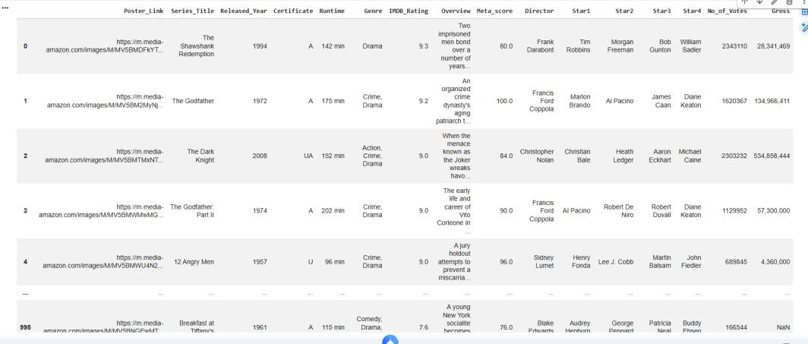

Gambar 1 Memuat Dataset
Gambar di atas merupakan output dari pemanggilan data menggunakan library Pandas di Python, khususnya melalui perintah df.head(). Tampilan tersebut menyajikan dataset film IMDB yang mencakup berbagai atribut seperti judul film (Series_Title), tahun rilis (Released_Year), rating, hingga pendapatan kotor (Gross).

Deskripsi Data
Deskripsi data merupakan tahap untuk memberikan gambaran umum mengenai dataset yang digunakan dalam penelitian. Pada bagian ini dijelaskan informasi terkait sumber data, jumlah data yang digunakan, serta atribut atau kolom yang terdapat dalam dataset. Selain itu, dijelaskan pula jenis data pada setiap kolom serta makna dari masing- masing atribut. Tujuan dari deskripsi data adalah agar pembaca dapat memahami karakteristik dataset sebelum dilakukan proses analisis lebih lanjut.

Informasi Dasar
df.info()
Perintah df.info() digunakan untuk menampilkan informasi umum mengenai dataset seperti jumlah baris data, jumlah kolom, nama kolom, serta tipe data pada setiap kolom menggunakan Pandas di Python.

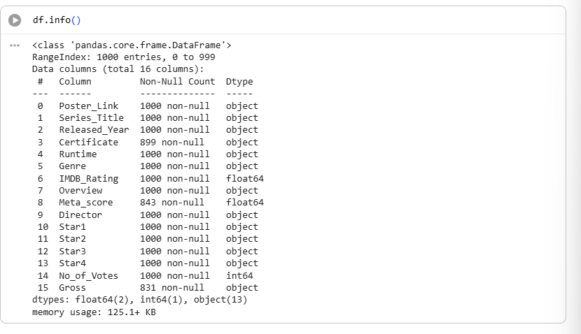
Gambar 2 Informasi Dataset
Berdasarkan output yang ditampilkan, dataset terdiri dari sekitar 1000 data film dengan beberapa kolom yang berisi informasi seperti judul film, genre, tahun rilis, rating IMDb, dan jumlah voting penonton. Informasi ini membantu memahami struktur dataset sebelum dilakukan analisis lebih lanjut.

Informasi Lanjutan

Untuk memahami karakteristik dataset secara lebih mendalam, bagian ini menyajikan detail atribut yang terdapat dalam tabel data. Rincian mengenai jumlah entri, tipe variabel, dan fungsi masing-masing kolom dipaparkan sebagai berikut:
  - Poster_Link Jumlah baris: 1000 Tipe data: object Deskripsi: Link atau URL poster film.
  - Series_Title Jumlah baris: 1000 Tipe data: object Deskripsi: Judul film atau serial.
  - Released_Year Jumlah baris: 1000 Tipe data: object Deskripsi: Tahun rilis film atau serial.
  - Certificate Jumlah baris: 899 Tipe data: object Deskripsi: Klasifikasi usia atau rating penonton (misalnya PG-13, R, dll).
  - Runtime Jumlah baris: 1000 Tipe data: object Deskripsi: Durasi film dalam satuan menit.

  - Genre Jumlah baris: 1000 Tipe data: object Deskripsi: Genre atau kategori film (misalnya Drama, Action, Comedy, dll).
  - IMDB_Rating Jumlah baris: 1000 Tipe data: float64 Deskripsi: Nilai rating film berdasarkan penilaian pengguna IMDb.
  - Overview Jumlah baris: 1000 Tipe data: object Deskripsi: Ringkasan atau sinopsis singkat cerita film.
  - Meta_score Jumlah baris: 843 Tipe data: float64 Deskripsi: Skor penilaian dari kritikus film (Metascore).
  - Director Jumlah baris: 1000 Tipe data: object Deskripsi: Nama sutradara film.
  - Star1 Jumlah baris: 1000 Tipe data: object Deskripsi: Pemeran utama pertama dalam film.
  - Star2 Jumlah baris: 1000 Tipe data: object Deskripsi: Pemeran utama kedua dalam film.
  - Star3 Jumlah baris: 1000 Tipe data: object Deskripsi: Pemeran utama ketiga dalam film.
  - Star4 Jumlah baris: 1000 Tipe data: object Deskripsi: Pemeran utama keempat dalam film.
  - No_of_Votes Jumlah baris: 1000 Tipe data: int64 Deskripsi: Jumlah voting atau suara yang diberikan oleh pengguna IMDb.
  - Gross Jumlah baris: 831 Tipe data: object Deskripsi: Pendapatan kotor film (box office).

Infromasi Statistik Deskriptif
df.describe(include='all')
Perintah df.describe(include='all') digunakan untuk menampilkan ringkasan statistik dari seluruh kolom pada dataset menggunakan library Pandas di Python. Perintah ini menampilkan informasi seperti jumlah data, nilai unik, nilai yang paling sering muncul, serta statistik numerik seperti rata-rata, nilai minimum, dan maksimum.

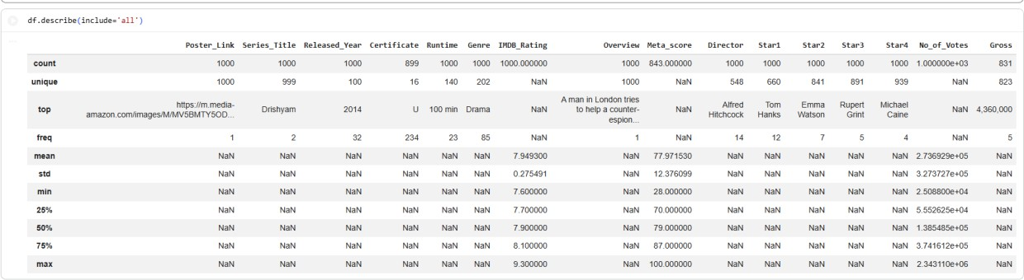

Gambar 3 Statistik Deskriptiif

Count (Kelengkapan Data)
Berdasarkan dataset, total data film adalah 1000 baris. Maka dapat disimpulkan:
  - Certificate hilang 101 data (1000 - 899)
  - Meta_score hilang 157 data (1000 - 843)
  - Gross hilang 169 data (1000 - 831)
Kesimpulan: Kolom Certificate, Meta_score, dan Gross mengandung missing values, sementara kolom lainnya sudah lengkap (1000 data).

Mean vs Median (Distribusi Data)
  - Kolom IMDB_Rating
    - Mean = 7,95
    - Median = 7,90
Nilai rata-rata sedikit lebih besar dari median, menunjukkan distribusi rating relatif stabil dan hampir simetris. Artinya, mayoritas film dalam dataset memiliki kualitas tinggi dengan rating yang tidak terlalu bervariasi ekstrem.
  - Kolom Meta_score
    - Mean = 77,97
    - Median = 79,00
Median sedikit lebih besar dari mean, menunjukkan adanya beberapa film dengan skor kritikus rendah yang menurunkan nilai rata-rata.
  - Kolom No_of_Votes
    - Mean = 273.692
    - Median = 138.548
Perbedaan yang cukup besar antara mean dan median menunjukkan adanya beberapa film dengan jumlah voting sangat tinggi yang menarik rata-rata ke atas.
Kesimpulan: Secara keseluruhan, variabel No_of_Votes menunjukkan distribusi right- skewed, sedangkan IMDB_Rating relatif stabil dan mendekati distribusi normal.

Min dan Max (Validasi Logika)
  - IMDB_Rating
    - Min = 7,6
    - Max = 9,3
Rentang rating cukup sempit, menunjukkan semua film dalam dataset termasuk kategori film dengan kualitas tinggi.
  - Meta_score
    - Min = 28
    - Max = 100
Terdapat perbedaan signifikan antara skor terendah dan tertinggi, menunjukkan variasi penilaian kritikus.
  - No_of_Votes
    - Min = 25.088
    - Max = 2.343.110
Perbedaan yang sangat besar antara nilai minimum dan maksimum menunjukkan adanya film yang sangat populer dibandingkan yang lain.
Kesimpulan: Rentang nilai voting yang sangat lebar wajar terjadi karena film blockbuster biasanya mendapatkan jutaan suara, sedangkan film lama atau niche memperoleh lebih sedikit voting.

Standar Deviasi (Std) – Variabilitas Data
  - IMDB_Rating
    - Mean = 7,95
    - Std = 0,27
Standar deviasi yang kecil menunjukkan bahwa rating antar film tidak terlalu jauh berbeda.
  - Meta_score
    - Mean = 77,97
    - Std = 12,38
Menunjukkan variasi penilaian kritikus yang cukup besar dibanding rating pengguna.
  - No_of_Votes
    - Mean = 273.692
    - Std = 327.372
Nilai standar deviasi yang lebih besar dari mean menunjukkan bahwa tingkat popularitas film sangat bervariasi, dari yang biasa saja hingga sangat populer.

Verifikasi Kualitas Data

Verifikasi kualitas data merupakan proses pemeriksaan data untuk memastikan bahwa data yang digunakan sudah akurat, konsisten, dan lengkap. Tahap ini dilakukan untuk mengidentifikasi adanya kesalahan, nilai yang tidak sesuai, maupun data yang hilang sebelum data digunakan dalam proses analisis.

Data Type Check

Data Type Check merupakan proses pemeriksaan tipe data pada setiap kolom dalam dataset untuk memastikan bahwa jenis data sudah sesuai dengan format yang seharusnya. Hal ini dilakukan agar data dapat diproses dan dianalisis dengan benar tanpa menimbulkan kesalahan.
df.dtypes
Perintah df.dtypes digunakan untuk menampilkan tipe data dari setiap kolom yang terdapat dalam DataFrame. Perintah ini membantu pengguna mengetahui jenis data pada tiap kolom, seperti integer, float, atau object, sehingga memudahkan dalam proses pengecekan dan pengolahan data.
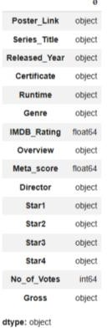

Gambar 4 Released Year
Dapat dilihat pada gambar di atas, kolom Released_Year masih bertipe data object, seharusnya kolom ini bertipe data numerik (integer) karena berisi tahun rilis film. Selain itu, kolom Runtime dan Gross juga masih bertipe object, padahal seharusnya bertipe numerik agar dapat dilakukan analisis statistik dengan tepat.

Inconsistent Values

Inconsistent Values merupakan kondisi ketika terdapat nilai data yang tidak konsisten atau tidak seragam dalam satu kolom. Hal ini biasanya terjadi karena perbedaan penulisan, format, atau penggunaan istilah untuk data yang seharusnya memiliki makna yang sama. Kondisi ini dapat mempengaruhi proses analisis data sehingga perlu dilakukan pengecekan dan penyeragaman nilai.

Poster Link
df['Poster_Link'].unique()
Perintah df['Poster_Link'].unique() digunakan untuk menampilkan semua nilai unik yang terdapat pada kolom Poster_Link menggunakan library Pandas di Python. Kolom ini berisi tautan gambar poster dari setiap film pada dataset.
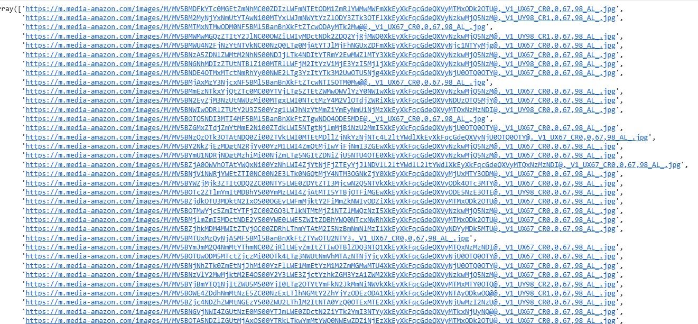
Gambar 5 Insert Link
Dapat dilihat pada gambar di atas, pada kolom Poster_Link memiliki format URL yang konsisten dan tidak ditemukan perbedaan struktur penulisan, sehingga tidak terdapat inconsistent values pada kolom ini.

Series Title
df['Series_Title'].unique()
Perintah df['Series_Title'].unique() digunakan untuk menampilkan semua nilai unik yang terdapat pada kolom Series_Title menggunakan library Pandas di Python. Kolom ini berisi judul film yang terdapat dalam dataset.
Melalui perintah ini dapat diketahui daftar judul film yang ada pada dataset IMDb Top 1000, dimana setiap baris data merepresentasikan satu film dengan judul yang berbeda.

Informasi ini membantu memastikan bahwa data yang digunakan memang berisi berbagai film yang akan dianalisis.
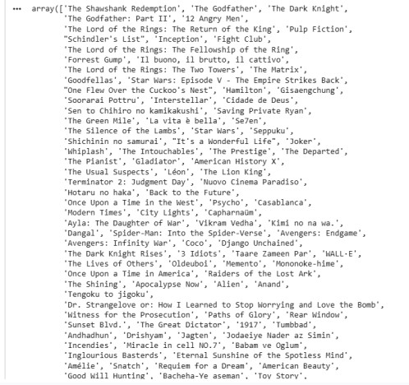
Gambar 6 Series Title
Dapat dilihat pada gambar di atas, pada kolom Series Title berisi data kategorikal berupa judul film dalam format teks. Berdasarkan hasil pengecekan nilai unik, tidak ditemukan perbedaan tipe data maupun format struktur penulisan. Oleh karena itu, tidak terdapat inconsistent values secara struktural pada kolom ini.

Released Year
df['Released_Year'].unique()
Perintah df['Released_Year'].unique() digunakan untuk menampilkan semua nilai unik yang terdapat pada kolom Released_Year menggunakan library Pandas di Python. Kolom ini berisi informasi mengenai tahun rilis dari setiap film dalam dataset.
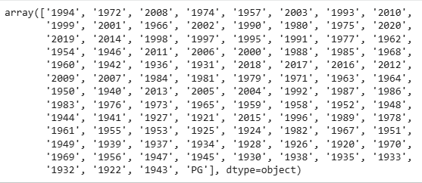
Gambar 7 Released Year
Dapat dilihat pada gambar, pada kolom Released Year ditemukan nilai yang tidak sesuai yaitu “PG”. Nilai tersebut tidak merepresentasikan tahun, sehingga termasuk inconsistent value.

Certificate
df['Certificate'].unique()
Perintah df['Certificate'].unique() digunakan untuk menampilkan semua nilai unik yang terdapat pada kolom Certificate menggunakan library Pandas di Python. Kolom ini berisi informasi mengenai klasifikasi usia atau rating penonton untuk setiap film.
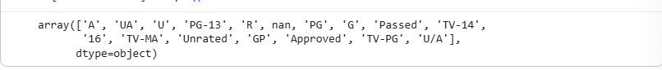
Gambar 8 Certificate
Dapat dilihat pada gambar, pada kolom ini terdapat variasi format yang berbeda sehingga termasuk inconsistent values.

Runtime
df['Runtime'].unique()
Perintah df['Runtime'].unique() digunakan untuk menampilkan semua nilai unik yang terdapat pada kolom Runtime menggunakan library Pandas di Python. Kolom ini berisi informasi mengenai durasi film yang biasanya ditampilkan dalam satuan menit.
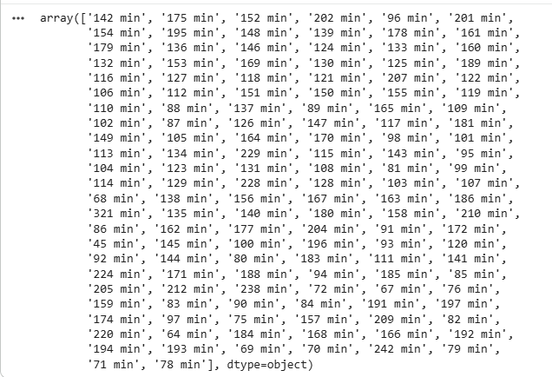
Gambar 9 Runtime
Dapat dilihat pada gambar di atas, pada kolom Runtime memiliki format yang konsisten berupa angka yang diikuti satuan “min”. Namun, karena masih mengandung

teks, tipe data terbaca sebagai object sehingga perlu dilakukan transformasi menjadi numerik agar dapat digunakan dalam analisis lebih lanjut.

Genre
df['Genre'].unique()
Perintah df['Genre'].unique() digunakan untuk menampilkan semua nilai unik yang terdapat pada kolom Genre menggunakan library Pandas di Python. Kolom ini berisi informasi mengenai jenis atau kategori film, seperti drama, action, comedy, dan lainnya.
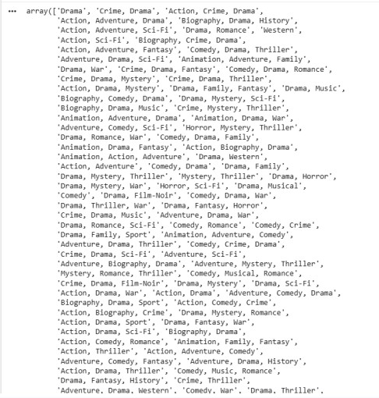
Gambar 10 Genre
Dapat dilihat pada gambar, pada kolom Genre memiliki format penulisan yang konsisten dengan pemisahan menggunakan tanda koma. Namun, setiap baris dapat berisi lebih dari satu genre dalam satu sel.

IMDb_Rating
df['IMDB_Rating'].unique()
Perintah df['IMDB_Rating'].unique() digunakan untuk menampilkan semua nilai unik yang terdapat pada kolom IMDB_Rating menggunakan library Pandas di Python. Kolom ini berisi nilai rating film yang diberikan oleh pengguna IMDb.
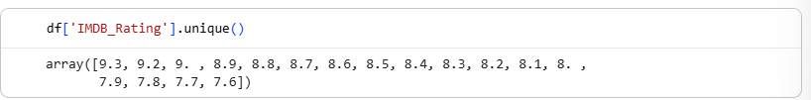
Gambar 11 IMDb Rating
Dapat dilihat pada gambar, pada kolom IMDB Rating memiliki tipe data numerik (float) dengan rentang nilai yang konsisten dan tidak ditemukan perbedaan format

maupun nilai yang tidak wajar, sehingga tidak terdapat inconsistent values pada kolom ini.

Overview
df['Overview'].unique()
Perintah df['Overview'].unique() digunakan untuk menampilkan semua nilai unik yang terdapat pada kolom Overview menggunakan library Pandas di Python. Kolom ini berisi deskripsi singkat atau ringkasan cerita dari setiap film.
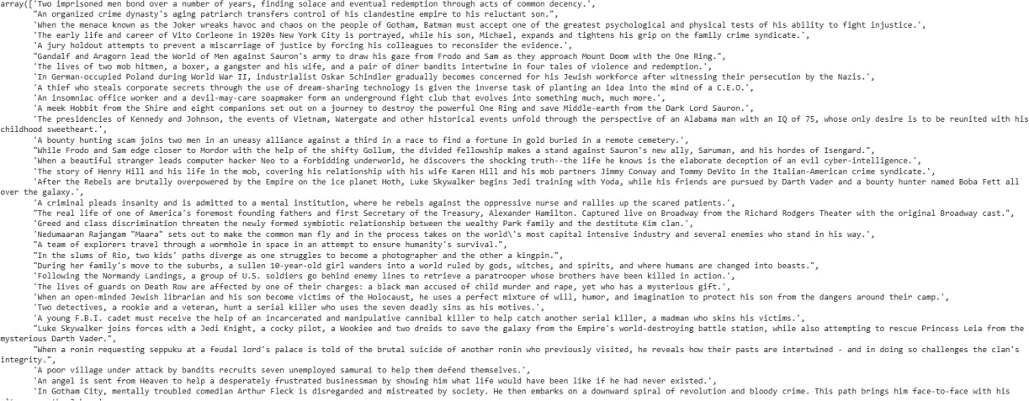
Gambar 12 Overview
Dapat dilihat pada gambar, pada kolom Overview berisi deskripsi atau sinopsis film dalam bentuk teks. Format penulisan konsisten dan tidak ditemukan perbedaan struktur data, sehingga tidak terdapat inconsistent values pada kolom ini.

Meta_score
df['Meta_score'].unique()
Perintah df['Meta_score'].unique() digunakan untuk menampilkan semua nilai unik yang terdapat pada kolom Meta_score menggunakan library Pandas di Python. Kolom ini berisi nilai metascore yang merupakan penilaian dari kritikus film.
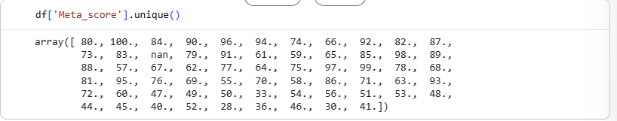
Gambar 13 Meta score
Dapat dilihat pada gambar, Kolom Meta_score merupakan inconsistent values namun terdapat nan atau nilai yang kosong.

Director
df['Director'].unique()
Perintah df['Director'].unique() digunakan untuk menampilkan semua nilai unik yang terdapat pada kolom Director menggunakan library Pandas di Python. Kolom ini berisi nama sutradara dari setiap film dalam dataset.
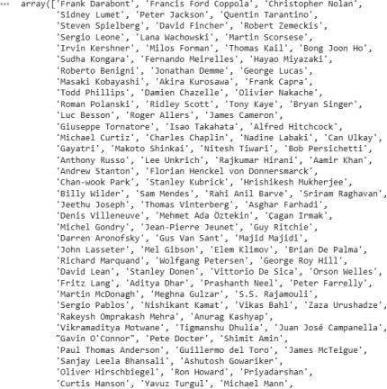
Gambar 14 Director
Dapat dilihat pada gambar, pada kolom Director berisi nama sutradara dalam format teks dengan struktur penulisan yang konsisten. Tidak ditemukan perbedaan format maupun nilai yang tidak sesuai, sehingga tidak terdapat inconsistent values pada kolom ini.

Star 1
df['Star1'].unique()
Perintah df['Star1'].unique() digunakan untuk menampilkan semua nilai unik yang terdapat pada kolom Star1 menggunakan library Pandas di Python. Kolom ini berisi nama aktor atau aktris utama yang berperan dalam film.
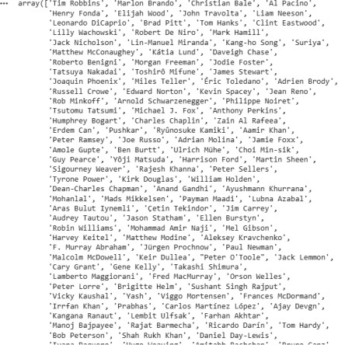
Gambar 15 Star 1

Dapat dilihat pada gambar, pada kolom Star 1 berisi nama pemeran utama dalam format teks yang konsisten. Tidak ditemukan perbedaan struktur penulisan maupun nilai yang tidak sesuai, sehingga tidak terdapat inconsistent values pada kolom ini.

Star 2
df['Star2'].unique()
Perintah df['Star2'].unique() digunakan untuk menampilkan semua nilai unik yang terdapat pada kolom Star2 menggunakan library Pandas di Python. Kolom ini berisi nama aktor atau aktris utama yang berperan dalam film.
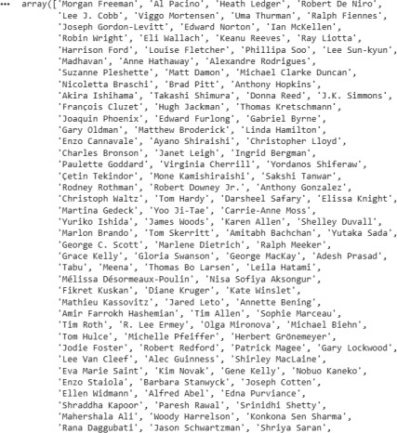
Gambar 16 Star 2
Dapat dilihat pada gambar, pada kolom Star 2 berisi nama pemeran pendukung dalam format teks yang konsisten. Tidak ditemukan perbedaan struktur penulisan maupun nilai yang tidak sesuai, sehingga tidak terdapat inconsistent values pada kolom ini.

Star 3
df['Star3'].unique()
Perintah df['Star3'].unique() digunakan untuk menampilkan semua nilai unik yang terdapat pada kolom Star3 menggunakan library Pandas di Python. Kolom ini berisi nama aktor atau aktris utama yang berperan dalam film.

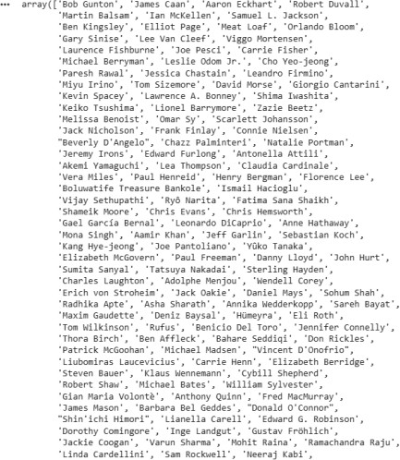
Gambar 17 Star 3
Dapat dilihat pada gambar, pada kolom Star 3 berisi nama pemeran pendukung dalam format teks yang konsisten. Tidak ditemukan perbedaan struktur penulisan maupun nilai yang tidak sesuai, sehingga tidak terdapat inconsistent values pada kolom ini.

Star 4
df['Star4'].unique()
Perintah df['Star4'].unique() digunakan untuk menampilkan semua nilai unik yang terdapat pada kolom Star4 menggunakan library Pandas di Python. Kolom ini berisi nama aktor atau aktris utama yang berperan dalam film.
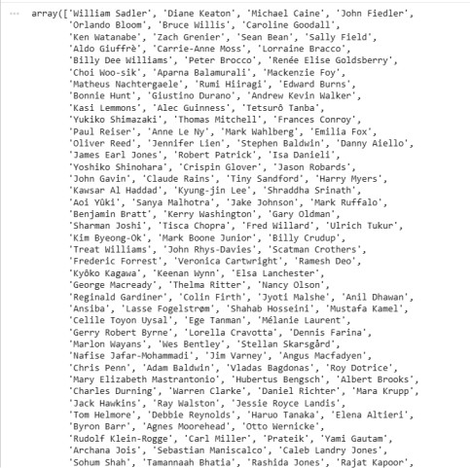
Gambar 18 Star 4

Dapat dilihat pada gambar, pada kolom Star 4 berisi nama pemeran pendukung dalam format teks yang konsisten. Tidak ditemukan perbedaan struktur penulisan maupun nilai yang tidak sesuai, sehingga tidak terdapat inconsistent values pada kolom ini.

No_of_Votes
df['No_of_Votes'].unique()
Perintah df['No_of_Votes'].unique() digunakan untuk menampilkan semua nilai unik yang terdapat pada kolom No_of_Votes menggunakan library Pandas di Python. Kolom ini berisi jumlah voting yang diberikan oleh pengguna IMDb terhadap setiap film.
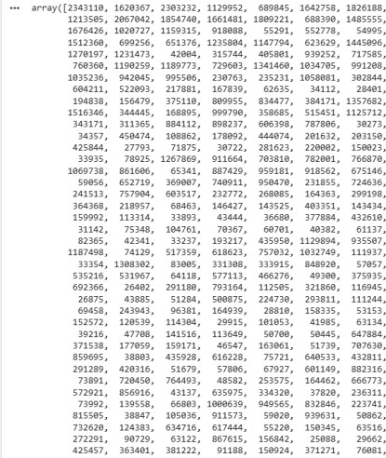
Gambar 19 No of Votes
Dapat dilihat pada gambar, pada kolom No of Votes berisi jumlah suara penonton dalam bentuk angka yang konsisten. Tidak ditemukan nilai yang tidak sesuai maupun format yang berbeda.

Gross
df['Gross'].unique()
Perintah df['Gross'].unique() digunakan untuk menampilkan semua nilai unik yang terdapat pada kolom Gross menggunakan library Pandas di Python. Kolom ini berisi informasi mengenai pendapatan kotor yang diperoleh film dari penayangannya.
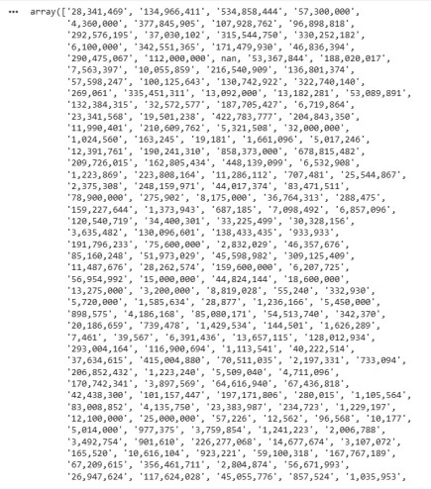
Gambar 20 Gross

Dapat dilihat pada gambar, pada kolom Gross berisikan pendapatan kotor film, namun masih bertipe data object karena terdapat tanda koma (,) sebagai pemisah ribuan.

Missing Values

Missing Values merupakan kondisi ketika terdapat data yang kosong atau tidak terisi pada suatu kolom dalam dataset. Hal ini dapat terjadi karena data tidak tersedia, kesalahan saat pengumpulan data, atau proses input yang tidak lengkap. Oleh karena itu, perlu dilakukan pengecekan terhadap missing values agar kualitas data tetap terjaga sebelum dilakukan analisis lebih lanjut.
pd.DataFrame(df.isna().sum() / len(df) * 100, columns=['Null Ratio in %'])
Perintah ini digunakan untuk menghitung persentase data kosong pada setiap kolom dalam dataset menggunakan Pandas di Python. Output ditampilkan dalam bentuk DataFrame sehingga memudahkan melihat kolom yang memiliki nilai kosong.
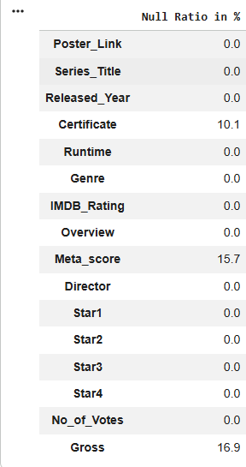
Gambar 21 Missing Values
Dapat dilihat pada gambar, Certificate memiliki missing values sekitar 10.1% yang dimana jumlah ini masih tergolong rendah. Nilai kosong pada kolom ini kemungkinan

disebabkan karena tidak semua film memiliki klasifikasi usia yang tercantum. Kolom ini dapat ditangani atau dihapus.
Meta_score Memiliki missing values sekitar 15.7%, yang dimana persentase ini cukup signifikan dibanding kolom lainnya. Hal ini kemungkinan terjadi karena tidak semua film memiliki penilaian dari kritikus. Kolom Gross juga memiliki presentase yang cukup signifikan yakni 16.9%. Oleh karena itu, kolom ini perlu ditangani atau dihapus.

Duplicated Values

Duplicated values adalah data yang muncul lebih dari satu kali dalam dataset dengan nilai yang sama pada baris yang sama. Duplikasi ini biasanya terjadi karena kesalahan saat pengumpulan atau penyimpanan data.
df[df.duplicated()]
Perintah ini digunakan untuk menampilkan baris data yang duplikat dalam dataset menggunakan Pandas di Python. Hal ini dilakukan untuk mengetahui apakah terdapat data yang sama lebih dari satu kali dalam dataset.
Gambar 22 Duplicated Values
Dapat dilihat pada gambar, dataset tidak memiliki duplicated values, sehingga tidak diperlukan proses penghapusan data duplikat.

Outliers

Outlier adalah nilai data yang sangat berbeda atau jauh dari sebagian besar data lainnya dalam suatu dataset. Nilai ini bisa berupa nilai yang terlalu tinggi atau terlalu rendah dibandingkan pola umum data.
results = []

cols = df.select_dtypes(include=['float64', 'int64'])

for col in cols:
q1 = df[col].quantile(0.25) q3 = df[col].quantile(0.75) iqr = q3 - q1

lower_bound = q1 - 1.5*iqr upper_bound = q3 + 1.5*iqr
outliers = df[(df[col] < lower_bound) | (df[col] > upper_bound)] percent_outliers = (len(outliers)/len(df))*100 results.append({'Kolom': col, 'Persentase Outliers': percent_outliers})

# Dataframe dari list hasil results_df = pd.DataFrame(results)
results_df.set_index('Kolom', inplace=True)
results_df = results_df.rename_axis(None, axis=0).rename_axis('Kolom', axis=1)

# Tampilkan dataframe display(results_df)
Perintah ini digunakan untuk mendeteksi persentase outliers pada setiap kolom numerik dalam dataset menggunakan metode IQR dengan bantuan Pandas di Python. Program menghitung batas bawah dan batas atas data, lalu menentukan berapa persen data yang termasuk outliers pada setiap kolom.
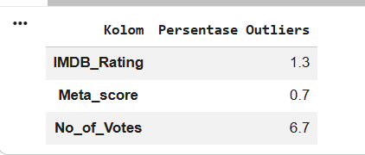
Gambar 23 Outliers
Pada kolom No_of_Votes terdapat outliers dengan presentase sebesar 6.7%, merupakan kolom dengan jumlah outliers ntertinggi. Kemudian, pada kolom IMDB_Rating memiliki outliers dengan presentase sebesar 1.3% dan Meta_score dengan presentase palinmg rendah yaitu 0.7% (di bawah 1%).

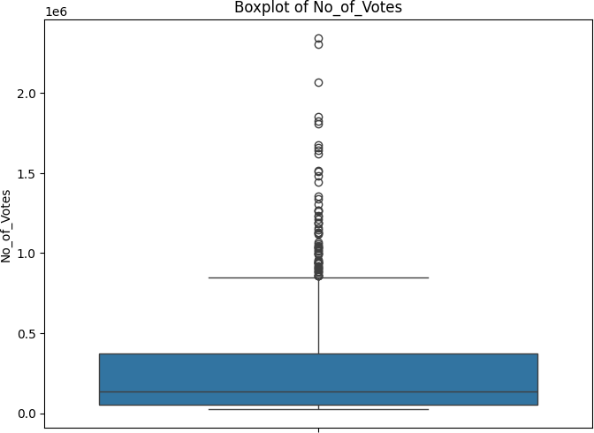

Gambar 24 Boxplot No of Votes

Boxplot pada kolom No_of_Votes memiliki persentase outliers sebesar 6.7%, yang merupakan yang tertinggi dibandingkan kolom lainnya.

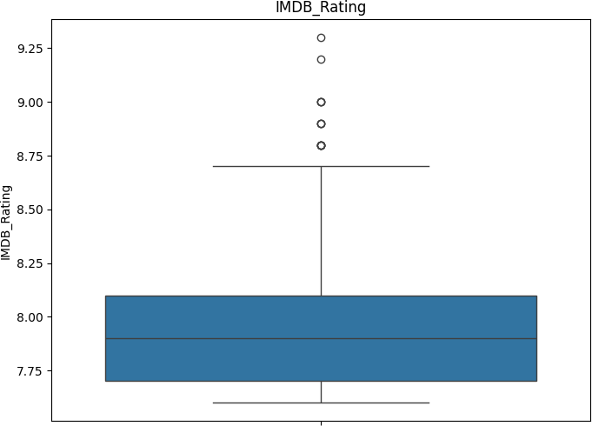

Gambar 25 Boxplot IMDb Rating
Boxplot pada IMDB_Rating menunjukkan adanya film dengan rating yang jauh lebih tinggi dibandingkan mayoritas film lainnya.

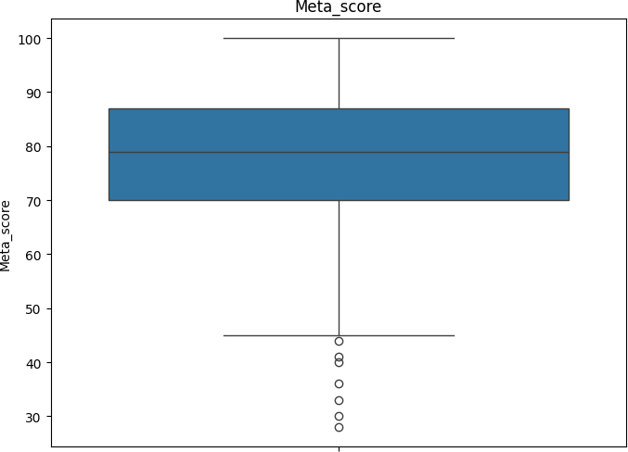

Gambar 26 Boxplot Meta Score
Boxplot pada Meta_score menunjukkan adanya titik-titik yang berarti terdapat film dengan meta score jauh lebih rendah dibandingkan mayoritas film lainnya.

Eksplorasi Data (EDA)
Exploratory Data Analysis (EDA) merupakan proses awal dalam analisis data yang bertujuan untuk memahami karakteristik data melalui ringkasan statistik dan visualisasi. Tahap ini membantu mengidentifikasi pola, hubungan antar variabel, serta menemukan kemungkinan adanya kesalahan atau kejanggalan pada data sebelum dilakukan analisis lebih lanjut.

Comparison/Perbandingan

Comparison dalam analisis IMDb Movies Dataset digunakan untuk membandingkan nilai antar kategori agar terlihat mana yang lebih unggul.

rating_genre = df.groupby('Genre')['IMDB_Rating'].mean().sort_values(ascending=False)

top10_genre = rating_genre.head(10)

plt.figure(figsize=(10,6))
sns.barplot(y=top10_genre.index, x=top10_genre.values, palette='viridis') plt.title('Top 10 Genre dengan Rata-rata IMDB Rating Tertinggi') plt.xlabel('Rata-rata IMDB Rating')
plt.ylabel('Genre') plt.show()
Perintah ini digunakan untuk mengelompokkan data film berdasarkan genre, menghitung rata-rata rating IMDB pada setiap genre, kemudian memilih 10 genre dengan rata-rata rating tertinggi dan menampilkannya dalam bentuk grafik batang agar perbandingan rating antar genre dapat terlihat dengan lebih jelas.
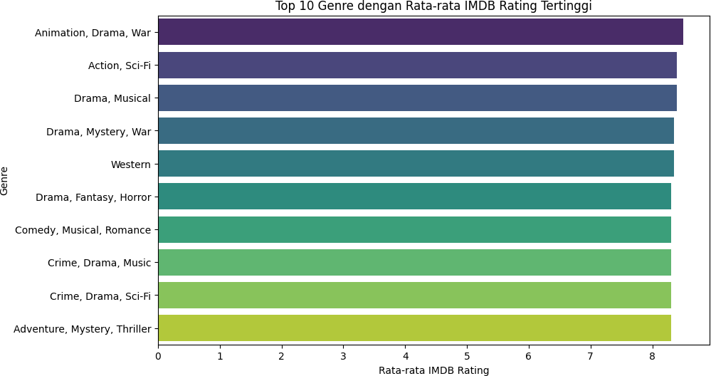

Gambar 27 Comparison
Pada grafik Top 10 Genre dengan Rata-rata IMDb Rating Tertinggi, terlihat bahwa genre Animation, Drama, War memiliki rata-rata rating lebih tinggi dibanding genre lain seperti Adventure, Mystery, Thriller. Hal ini menunjukkan bahwa setiap genre memiliki kualitas yang berbeda menurut penilaian penonton. Analisis perbandingan seperti ini

penting karena membantu mengidentifikasi kategori yang menonjol, baik dari sisi rating maupun votes. Dengan begitu, kita bisa mengetahui genre atau aktor mana yang lebih konsisten menghasilkan film berkualitas tinggi, sehingga dapat dijadikan acuan dalam pengambilan keputusan.

Composition/Komposisi
Composition pada analisis IMDb Movies Dataset digunakan untuk melihat proporsi atau kontribusi suatu kategori terhadap keseluruhan data
votes_actor = df.groupby('Star1')['No_of_Votes'].sum().sort_values(ascending=False) top5_actor = votes_actor.head(3)
plt.figure(figsize=(10,8))
top5_actor.plot(kind='pie', autopct='%1.1f%%', startangle=140, colors=plt.cm.Paired.colors)
plt.title('Top 3 Aktor Utama Berdasarkan Total Votes') plt.ylabel('')
plt.axis('equal') plt.show()
Perintah ini digunakan untuk mengelompokkan data berdasarkan aktor utama (Star1), kemudian menghitung total jumlah suara (No_of_Votes) yang diperoleh setiap aktor. Selanjutnya dipilih 3 aktor dengan total vote tertinggi, lalu hasilnya ditampilkan dalam diagram pie untuk memperlihatkan perbandingan persentase jumlah vote masing-masing aktor.

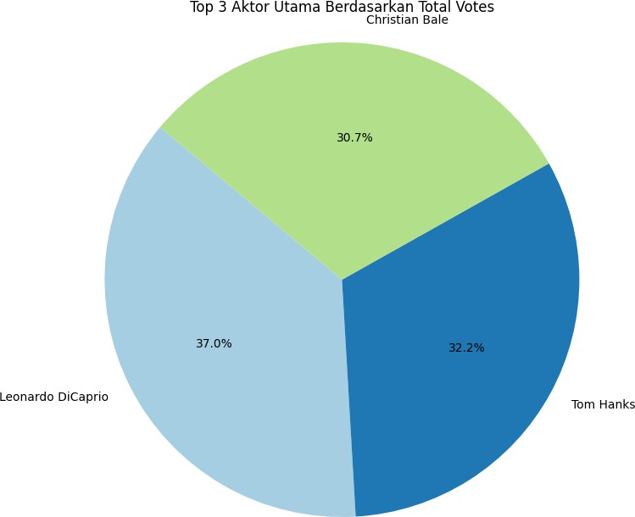

Gambar 28 Composition
Melalui pie chart Top 3 Aktor Utama (Star1) Berdasarkan Total Votes (No_of_Votes), terlihat bahwa Leonardo DiCaprio menyumbang 37% dari total suara penonton, Tom Hanks 32.2%, dan Christian Bale 30.7%. Hal ini menunjukkan bahwa ketiga aktor tersebut memiliki daya tarik besar dalam menarik penonton untuk memberikan rating. Analisis komposisi seperti ini membantu industri perfilman memahami aktor atau genre mana yang paling dominan dalam memengaruhi popularitas film, sehingga dapat dijadikan pertimbangan dalam pemilihan pemain maupun strategi produksi.

Distribution/Distribusi
Distribution dalam analisis IMDb Movies Dataset digunakan untuk melihat bagaimana data tersebar pada suatu variabel.
plt.figure(figsize=(10,6))
sns.histplot(df['IMDB_Rating'], bins=20, kde=True, color='skyblue') plt.title('Distribusi IMDb Rating')

plt.xlabel('IMDb Rating') plt.ylabel('Frekuensi') plt.show()
Perintah ini digunakan untuk memvisualisasikan distribusi nilai IMDB_Rating pada dataset menggunakan histogram. Grafik ini menampilkan sebaran rating film, dengan jumlah data pada setiap rentang rating ditunjukkan melalui batang histogram, serta ditambahkan garis KDE (Kernel Density Estimation) untuk memperlihatkan pola distribusi data secara lebih halus.
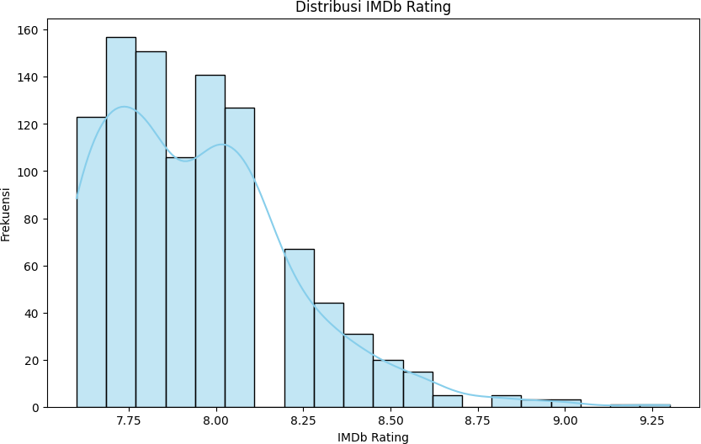

Gambar 29 Distribution
Pada grafik Distribusi IMDb Rating, terlihat bahwa mayoritas film memiliki rating yang terkonsentrasi di kisaran 7.5–8.0. Hal ini menunjukkan bahwa sebagian besar film dalam dataset dinilai cukup tinggi oleh penonton, sementara hanya sedikit film yang memiliki rating sangat rendah atau sangat tinggi. Analisis distribusi seperti ini penting karena membantu memahami pola umum dalam data. Dengan melihat sebaran rating, kita bisa mengetahui standar kualitas film menurut penonton, apakah cenderung tinggi, sedang, atau rendah. Distribusi juga dapat digunakan untuk mendeteksi adanya outlier, yaitu film dengan rating yang jauh berbeda dari mayoritas.

Relation/Hubungan

Relationship dalam analisis IMDb Movies Dataset digunakan untuk melihat hubungan antar variabel, apakah satu variabel memengaruhi atau berkaitan dengan variabel lain.
plt.figure(figsize=(8, 6)) sns.heatmap(
data=df[['No_of_Votes', 'IMDB_Rating']].corr(), annot=True,
cmap='viridis', fmt='.2f'
)
plt.title('Korelasi antara Jumlah Votes dan IMDb Rating') plt.show()

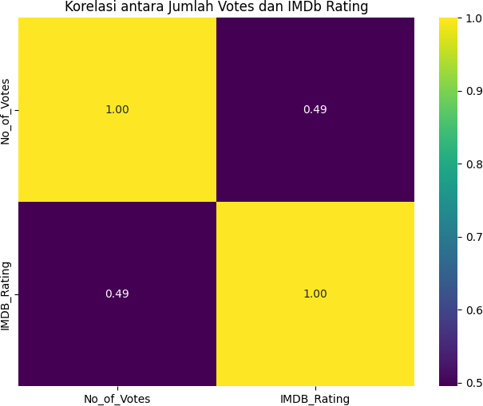

Gambar 30 Relation

Pada heatmap Korelasi antara Jumlah Votes dan IMDb Rating, terlihat nilai korelasi sebesar 0.49. Angka ini menunjukkan adanya hubungan positif sedang antara jumlah votes dengan rating, semakin banyak penonton yang memberikan suara, cenderung rating film juga lebih tinggi, meskipun tidak selalu kuat. Analisis relationship seperti ini penting karena membantu memahami keterkaitan antara popularitas dan kualitas. Dengan mengetahui adanya korelasi, industri perfilman bisa menilai bahwa film yang populer (banyak votes) umumnya juga dianggap berkualitas oleh penonton. Namun, karena korelasinya tidak terlalu tinggi, hal ini juga menegaskan bahwa popularitas tidak selalu identik dengan kualitas

Data Preparation
Pada tahap ini dilakukan proses data preparation atau persiapan data sebelum data dianalisis lebih lanjut. Tahap ini bertujuan untuk memastikan bahwa data yang digunakan memiliki kualitas yang baik, konsisten, dan siap untuk proses analisis. Proses ini meliputi beberapa langkah seperti menangani data yang tidak konsisten (Insonsistent Values), mengatasi nilai kosong (Missing Values), menghapus data duplikat (Duplicated Values), mendeteksi dan menangani outlier, serta melakukan transformasi data seperti pembuatan kolom (Data Construction) baru atau penghapusan kolom yang tidak diperlukan (Data Reduction). Setiap permasalahan pada data ditangani menggunakan metode yang sesuai agar dataset menjadi lebih bersih dan representatif untuk analisis selanjutnya.

Data Type

Tipe data (data type) adalah klasifikasi atau atribut yang menentukan jenis nilai yang dapat ditampung oleh suatu variabel dan bagaimana data tersebut diproses, disimpan, atau dimanipulasi oleh program komputer. Perintah di bawah ini digunakan untuk mengecek tipe data dari setiap kolom yang ada di dalam DataFrame.
df.dtypes
Perintah df.dtypes ini digunakan untuk menampilkan tipe data dari setiap kolom yang terdapat pada dataset.

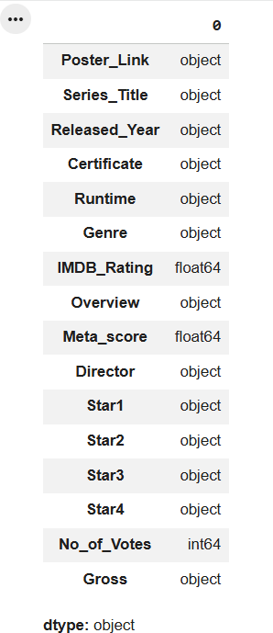

Gambar 31 Data Type
Dari output tersebut dapat diketahui apakah suatu kolom bertipe object (teks/kategori), float (bilangan desimal), atau int (bilangan bulat). Informasi ini penting dalam tahap data preparation karena membantu menentukan proses pembersihan atau transformasi data yang perlu dilakukan sebelum analisis lebih lanjut.

Released Year
df['Released_Year'] = pd.to_numeric(df['Released_Year'], errors='coerce') df['Released_Year'] = df['Released_Year'].astype('Int64')
Perintah di atas ini merupakan perintah untuk mengubah tipe data menjadi numerik. Hal ini dilakukan karena pada kolom Released_Year merupakan kolom yang berisi tahun rilis suatu film, yang mana seharusnya tipe data di dalam kolom ini adalah numerik karena berisikan angka numerik.
df['Released_Year'].head()
Perintah ini digunakan untuk melihat 5 data pertama dari kolom Release_Year.

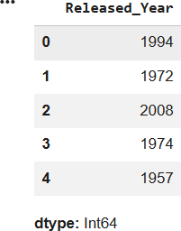

Gambar 32 Data Type Released Year
Dari output tersebut dapat diketahui bahwa tipe data berhasil diubah menjadi bentuk numerik.

Runtime
df['Runtime'] = df['Runtime'].str.replace(' min', '') df['Runtime'] = pd.to_numeric(df['Runtime'], errors='coerce') df['Runtime'] = df['Runtime'].astype('Int64')
Perintah di atas merupakan perintah untuk menghapus kata "min" agar hanya tersisa angka saja pada kolom Runtime. Hal ini dilakukan agar setelah memasukkan kode untuk mengubah tipe data menjadi bentuk numerik, data tidak hilang atau data yang muncul adalah Nan atau . Sehingga agar kolom Runtime dapat di ubah tipe data menjadi numerik (karena Runtime adalah durasi waktu) maka dihapuslah kata min agar data masih bisa terbaca.
df['Runtime'].head()
Perintah ini digunakan untuk melihat 5 data pertama dari kolom Runtime.

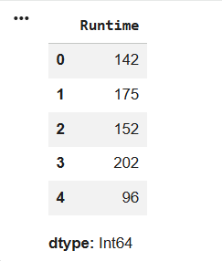

Gambar 33 Data Type Runtime
Dari output tersebut dapat diketahui bahwa tipe data berhasil diubah menjadi bentuk numerik.

4. Gross
df['Gross'] = df['Gross'].str.replace(',', '')
df['Gross'] = pd.to_numeric(df['Gross'], errors='coerce') df['Gross'] = df['Gross'].astype('Int64')
Perintah di atas merupakan perintah untuk menghapus koma agar hanya tersisa angka saja pada kolom Gross. Sama seperti sebelumnya, Hal ini dilakukan agar setelah memasukkan kode untuk mengubah tipe data menjadi bentuk numerik, data tidak hilang atau data yang muncul adalah Nan. Sehingga agar kolom Gross dapat di ubah tipe data menjadi numerik (karena Gross adalah hasil penjualan film) maka dihapuslah tanda koma agar data bersih dan bisa terbaca. Selain itu adanya tanda koma itu dianggap teks/string.
df['Gross'].head()
Perintah ini digunakan untuk melihat 5 data pertama dari kolom Gross.

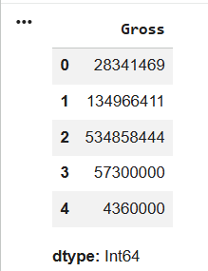

Gambar 34 Data Type Gross
Dari output tersebut dapat diketahui bahwa tipe data berhasil diubah menjadi bentuk numerik.

Inconsistent Values

Inconsistent values adalah kondisi ketika data dalam suatu kolom memiliki format atau penulisan yang tidak konsisten. Hal ini dapat terjadi karena perbedaan cara penulisan, kesalahan input data, atau perbedaan format data. Nilai yang tidak konsisten dapat menyulitkan proses analisis sehingga perlu diperiksa dan diperbaiki pada tahap data preparation agar data menjadi lebih seragam dan mudah dianalisis.
df['Certificate'] = df['Certificate'].replace({ 'U/A': 'UA',
'G': 'U',
'TV-MA': 'A',
'R': 'A',
'16': 'PG-13',
'TV-14': 'PG-13',
'Passed': 'Unrated', 'Approved': 'Unrated', 'GP': 'Unrated'
})

for col in ['Certificate']: print(df[col].unique())

Perintah di atas merupakan perintah untuk penanganan pada kolom certificate yang tidak konsisten. Incosistent Values pada kolom ini disebabkan oleh pencampuran berbagai standar rating film dari negara yang berbeda, seperti standar Amerika (MPA) dengan kode G/PG dan standar India (CBFC) dengan kode U/UA. Selain itu, terdapat masalah redundansi di mana satu kategori yang sama ditulis dengan format berbeda, contohnya penggunaan UA dan U/A yang membuat data terbaca sebagai dua kategori yang berbeda. Perintah di bawah ini diterapkan untuk mengatasi masalah tersebut, yaitu dengan melakukan standarisasi data melalui metode mapping.

Gambar 35 Inconsistent Values Certificate
Setelah dilakukan penanganan pada kolom Certificate, terlihat bahwa jumlah kategori kini menjadi lebih ringkas yang menandakan bahwa data sudah lebih konsisten.

Missing Values

Missing Values merupakan sebuah kondisi dimana data hilang atau tidak terbaca. Sebelumnya telah dilakukan pengecekan terhadap dataset untuk melihat seberapa besar rasio presentase missing values atau data yang hilang.
pd.DataFrame(df.isna().sum() / len(df) * 100, columns=['Null Ratio in %'])
Perintah ini digunakan untuk menghitung persentase nilai kosong (missing values) pada setiap kolom dalam dataset. Perhitungan dilakukan dengan membagi jumlah nilai kosong pada setiap kolom dengan total jumlah data, kemudian dikalikan 100 sehingga menghasilkan rasio null dalam bentuk persentase. Hasilnya ditampilkan dalam bentuk DataFrame dengan kolom bernama “Null Ratio in %” agar lebih mudah dibaca dan dianalisis.

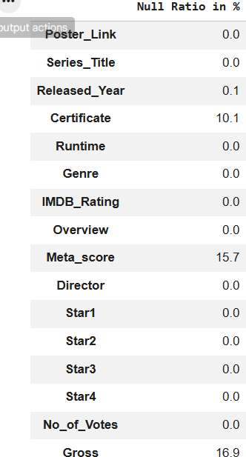

Gambar 36 Missing Values
Dari output tersbeut terlihat Kolom Gross (16.9%) dan Meta_score (15.7%): Kedua kolom ini memiliki tingkat kehilangan data yang paling tinggi. Hal ini cukup krusial karena Gross berkaitan dengan pendapatan film dan Meta_score berkaitan dengan penilaian kritikus. Tingginya angka ini menunjukkan adanya keterbatasan informasi finansial dan ulasan kritikus pada sumber data asli, sehingga perlu penanganan khusus (seperti pengisian nilai rata-rata atau penghapusan data).
Kolom Certificate (10.1%): Terdapat sekitar 10% data film yang tidak memiliki label rating usia. Hal ini menjelaskan mengapa muncul nilai nan pada output kodingan sebelumnya. Nilai kosong ini kemungkinan besar berasal dari film-film independen atau film internasional yang belum mendapatkan klasifikasi rating resmi. Kolom Released_Year (0.1%): Tingkat kehilangan data di kolom ini sangat kecil.

Gross
plt.figure(figsize=(10, 6)) sns.histplot(df['Gross'], bins=20, kde=True) plt.title('Distribusi Gross') plt.xlabel('Gross')
plt.ylabel('Frekuensi') plt.show()

Perintah ini digunakan untuk memvisualisasikan distribusi nilai pada kolom Gross menggunakan histogram. Grafik ini menunjukkan sebaran nilai pendapatan film (Gross) berdasarkan frekuensi kemunculannya, serta dilengkapi dengan garis KDE untuk membantu melihat pola distribusi data secara lebih jelas.
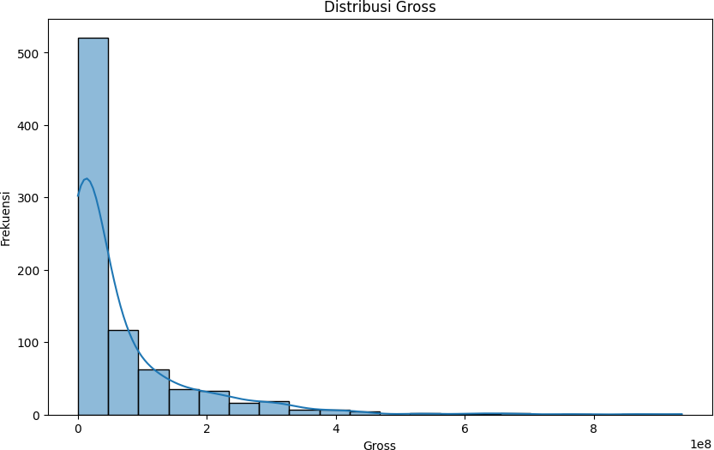

Gambar 37 Distribusi Gross
Melihat distribusi data penduduk di atas, terlihat bahwa distribusi data pendapatan atau gorss tidak merata atau cenderung miring ke kanan (right-skewed), di mana terdapat banyak nilai ekstrem (outliers) dari segelintir film dengan pendapatan yang sangat tinggi. metode imputasi median dipilih sebagai langkah yang paling aman agar nilai pengisi data kosong tidak menyimpang jauh dari karakteristik asli dataset.
df['Gross'] = df['Gross'].fillna(df['Gross'].dropna().median())
Perintah ini digunakan untuk mengisi nilai kosong (missing values) pada kolom Gross dengan nilai median dari kolom tersebut. Median dipilih karena berdasarkan hasil visualisasi histogram, distribusi data cenderung miring ke kanan (right-skewed), sehingga median lebih tepat digunakan karena tidak terlalu dipengaruhi oleh nilai ekstrem (outlier) dibandingkan rata-rata.

Meta_score

plt.figure(figsize=(10, 6)) sns.histplot(df['Meta_score'], bins=20, kde=True) plt.title('Distribusi Meta_score') plt.xlabel('Meta_score')
plt.ylabel('Frekuensi') plt.show()
Perintah ini digunakan untuk memvisualisasikan distribusi nilai pada kolom Meta_score menggunakan histogram. Grafik ini menampilkan sebaran nilai Meta_score berdasarkan frekuensinya serta dilengkapi dengan garis KDE untuk membantu melihat pola distribusi data secara lebih jelas.
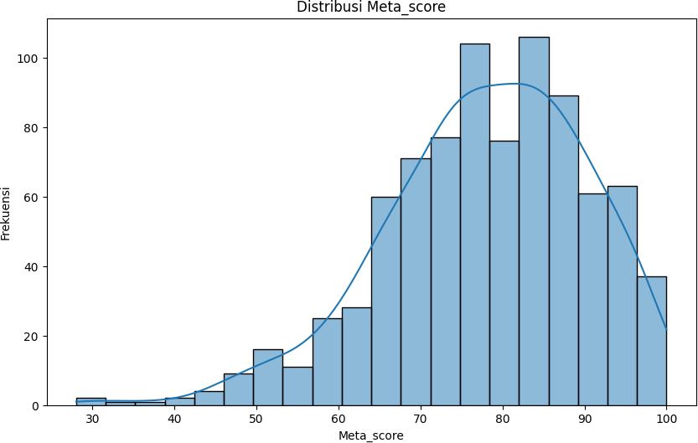

Gambar 38 Distribusi Meta Score
Berdasarkan visualisasi histogram di atas, terlihat bahwa data memiliki distribusi yang cenderung mendekati distribusi normal (simetris), meskipun ada sedikit kemiringan ke kiri (negative skew). Sebagian besar data berkumpul di rentang skor 60 hingga 90, yang menunjukkan bahwa mayoritas film dalam dataset ini memiliki penilaian kritikus yang cukup stabil dan berada pada rentang yang serupa.Karena tidak adanya nilai ekstrem (outliers) yang mencolok seperti pada data pendapatan, maka penggunaan Mean (rata- rata) sebagai metode imputasi.

df['Meta_score'] = df['Meta_score'].fillna(df['Meta_score'].dropna().median())
Perintah ini digunakan untuk mengisi nilai kosong (missing values) pada kolom Meta_score dengan nilai median dari kolom tersebut. Median dipilih karena distribusi data cenderung tidak simetris sehingga median lebih stabil dan tidak terlalu dipengaruhi oleh nilai ekstrem (outlier).

Certificate
df = df.drop('Certificate', axis=1)
Perintah ini digunakan untuk menghapus kolom Certificate dari dataset. Berdasarkan hasil observasi, ditemukan adanya pola di mana film yang memiliki missing values pada kolom Certificate cenderung juga memiliki missing values pada kolom Gross. Mengingat persentase data yang hilang pada Certificate hanya sekitar 10.1%, diputuskan untuk melakukan penghapusan atau drop. Metode ini dipilih untuk menjaga integritas analisis, penggunaan modus untuk mengisi kolom Certificate sangat dihindari karena berisiko menciptakan bias klasifikasi. Sebagai contoh, film dengan konten dewasa yang datanya hilang dapat secara tidak sengaja terlabeli sebagai film 'Semua Umur' (U) jika mengikuti nilai mayoritas dataset.
df = df.drop('Certificate', axis=1)
Perintah ini digunakan untuk mengganti nilai 'PG' pada kolom Released_Year menjadi '1995'. Hal ini dilakukan untuk memperbaiki nilai yang hilang pada kolom tahun rilis sehingga data menjadi lebih sesuai dengan format tahun dan dapat dianalisis dengan lebih akurat.

Duplicated Values
Dataset tidak memiliki duplicated values, sehingga tidak diperlukan proses penghapusan atau penanganan data duplikat.

Outliers

Outliers adalah nilai data yang berbeda jauh dari sebagian besar data lainnya dalam suatu dataset. Nilai ini bisa sangat tinggi atau sangat rendah dibandingkan pola umum data, sehingga dapat memengaruhi hasil analisis dan biasanya perlu dideteksi serta ditangani pada tahap data preparation.

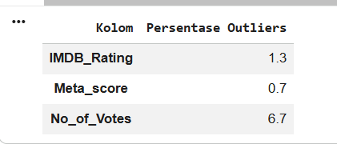

Gambar 39 Outliers

Gross

Ditemukan persentase outliers sebesar 12.5% pada kolom pendapatan, namun diputuskan untuk tetap menggunakan data asli dengan mengabaikan nilai outliers. Alasannya, nilai pendapatan yang sangat tinggi merupakan bukti nyata kesuksesan film yang menjadi target utama industri, sehingga menghapus data ini akan menghilangkan wawasan krusial mengenai potensi keuntungan maksimal yang bisa dicapai oleh sebuah formula film.

No_of_votes

Ditemukan persentase outliers sebesar 6.7% yang mencerminkan tingkat keterlibatan massa yang luar biasa, sehingga diputuskan untuk mengabaikan nilai outliers ini. Hal ini dilakukan untuk menjaga integritas data mengenai popularitas film-film legendaris, agar industri dapat mengukur sejauh mana sebuah karya mampu menarik perhatian penonton secara masif tanpa adanya pemotongan data.

Meta_score

Persentase outliers pada kolom ini sebesar 3,1%, sehingga tindakan yang diambil adalah membiarkan data dengan mengabaikan nilai outliersnya. Hal ini dilakukan karena rentang nilai skor kritik (0-100) sudah bersifat stabil secara alami, sehingga data asli tetap digunakan guna menjamin perbandingan yang akurat antara selera pasar dengan penilaian teknis dari para kritikus profesional.

Runtime

Persentase outliers sebesar 2,9% pada durasi film yang sangat panjang, dan terhadap kolom ini dilakukan penanganan imputasi dengan metode capping. Alasannya adalah untuk menormalisasi durasi yang terlalu ekstrim agar tidak merusak perhitungan rata-

rata durasi ideal, sehingga hasil analisis dapat memberikan rekomendasi durasi yang lebih efisien secara biaya produksi dan nyaman bagi penonton bioskop umum.

IMDb_Rating

Kolom ini memiliki persentase outliers sebesar 1,3%, dan terhadap data tersebut akan membiarkannya dengan mengabaikan nilai outliers . Karena tujuan bisnis adalah mengidentifikasi karakteristik film yang paling disukai audiens, maka nilai rating yang sangat tinggi merupakan objek penelitian utama yang valid untuk melihat standar kepuasan penonton tertinggi.

Released_Year

Ditemukan persentase outliers sebesar 0,7% yang merepresentasikan film-film dari era klasik. Terhadap data ini, diputuskan untuk mempertahankan data asli dengan mengabaikan nilai outliers guna menjaga histori kesuksesan film lintas zaman, sehingga industri dapat mempelajari apakah elemen daya tarik film lama masih relevan dengan selera penonton modern.
columns_to_impute = ["Runtime"]

for col in columns_to_impute: Q1 = df[col].quantile(0.25) Q3 = df[col].quantile(0.75)
IQR = Q3 - Q1
lower_bound = Q1 - 1.5 * IQR upper_bound = Q3 + 1.5 * IQR

df.loc[:, col] = df[col].clip(lower=lower_bound, upper=upper_bound)
Perintah di atas merupakan perintah untuk melakukan metode capping pada kolom runtime guna menormalisasi durasi yang terlalu ekstrim agar tidak merusak perhitungan rata-rata durasi ideal, sehingga hasil analisis dapat memberikan rekomendasi durasi yang lebih efisien secara biaya produksi dan nyaman bagi penonton bioskop umum.

Data Construction

Construct data merupakan kegiatan untuk menciptakan firtur (features) baru dari data yang ada maupun mengubah data agar sesuai dengan kebutuhan analisis atau data mining yang akan digunakan.
1. Genre
Pada dataset asli, kolom Genre memiliki format multi-label (satu film memiliki beberapa genre sekaligus). Untuk mempermudah analisis preferensi penonton secara spesifik, dilakukan konstruksi data dengan mengekstraksi genre pertama sebagai Main_Genre. Hal ini didasarkan pada asumsi industri bahwa genre yang disebutkan pertama merupakan representasi klasifikasi utama dari sebuah film, sehingga memudahkan dalam pemetaan korelasi antara genre dominan terhadap kesuksesan komersial (Gross) dan tingkat kepuasan penonton (IMDB_Rating)
df['Main_Genre'] = df['Genre'].apply(lambda x: x.split(',')[0].strip())

Perintah di atas merupakan perintah untuk melakukan ekstrasi genre pertama sebagai main genre. Dugunakan elemen pertama dari list hasil genre untuk dijadikan main genre.
df

Perintah tersebut digunakan untuk menampilkan beberapa baris pertama dari dataset yang tersimpan di dalam df.
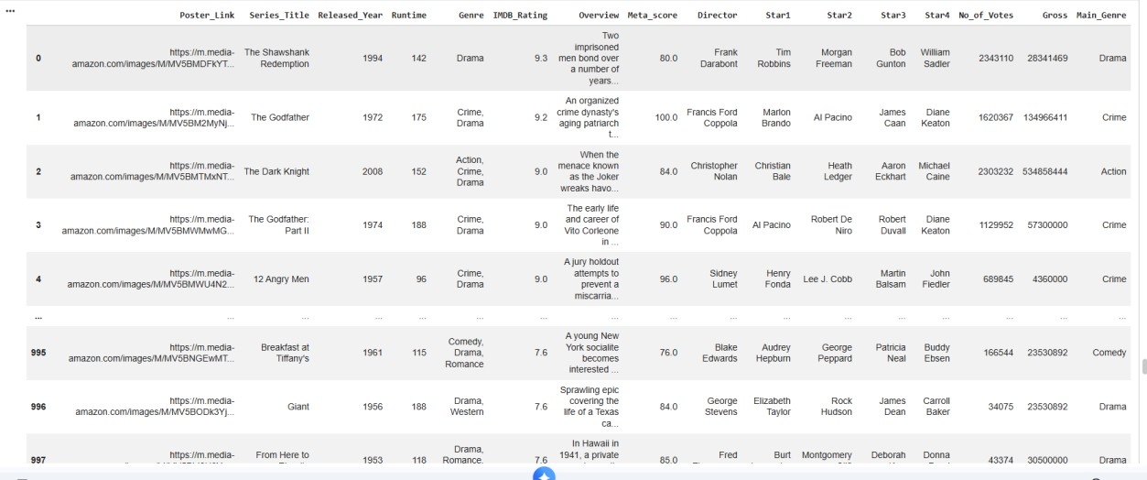
Gambar 40 Tampilan Dataset

Terlihat Gambar di atas terdapat kolom baru yaitu Main_Genre.

Data Reduction

Data Reduction merupakan metode yang digunakan dalam data mining untuk mengurangi ukuran dataset tetapi dengan tetap menjaga informasi penting.

Poster Film

Kolom ini dihapus karena hanya berisi URL gambar poster film yang merupakan data tidak terstruktur. Informasi ini tidak memiliki nilai numerik atau kategorikal yang dapat diolah untuk mencari korelasi terhadap kesuksesan finansial maupun kualitas sebuah film.

Genre

Kolom Genre asli dihapus karena telah dilakukan proses Data Construction menjadi variabel Main_Genre. Reduksi ini bertujuan untuk menghilangkan redundansi data dan memastikan bahwa setiap entitas film hanya memiliki satu klasifikasi genre tunggal yang konsisten, sehingga mempermudah proses visualisasi dan perbandingan antar kategori.

Overview

Kolom ini berisi sinopsis atau ringkasan alur cerita film dalam format teks naratif. Karena analisis ini berfokus pada statistik deskriptif dan pola keberhasilan industri, data tekstual yang sangat panjang ini dihapus karena tidak memberikan metrik kuantitatif yang relevan.

Star2, Star3, Star4

Ketiga kolom ini dihapus untuk menyederhanakan analisis pengaruh aktor terhadap kesuksesan film. Dengan memfokuskan data hanya pada aktor utama (Star1), kita dapat melakukan segmentasi Star Power yang lebih bersih dan menghindari tumpang tindih data aktor pendukung yang jumlahnya terlalu banyak untuk dipetakan secara efektif.
df = df.drop(['Poster_Link', 'Genre', 'Overview', 'Star2', 'Star3', 'Star4'], axis=1)
Perintah di atas merupakan instruksi untuk menghapus kolom sekaligus dalam sebuah DataFrame.

df
Perintah tersebut digunakan untuk menampilkan beberapa baris pertama dari dataset yang tersimpan di dalam df.
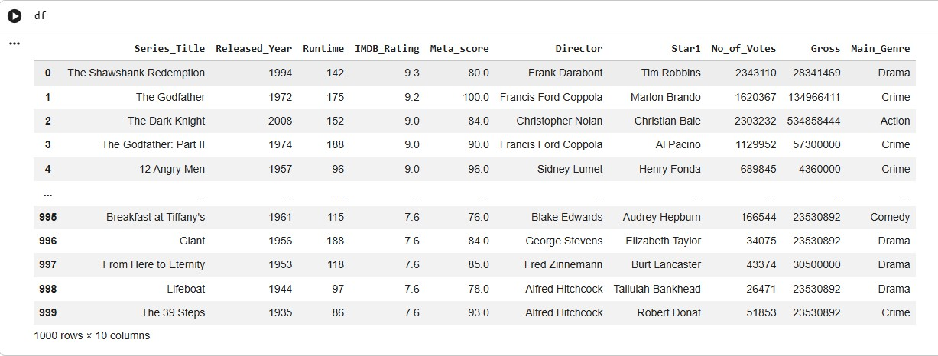

Gambar 41 After Data Reduction
Setelah dilakukan data reduction terlihat di atas bahwa sekarang hanya ada 10 kolom tersisa. Ini menunjukan bahwa data reduction telah berhasil dilakukan. Dengan dataset yang awalnya memiliki banyak variabel kompleks disederhanakan menjadi variabel yang hanya memiliki nilai strategis. Manfaat utama dari langkah ini adalah meningkatkan fokus analisis, di mana kita membuang 'kebisingan' (noise) dari data tidak terstruktur seperti URL poster dan sinopsis film yang tidak bisa dihitung secara statistik. Selain itu, reduksi data berfungsi untuk menghindari redundansi, seperti menghapus kolom Genre asli yang sudah diwakili oleh Main_Genre.
49

  - Kesimpulan

BAB III PENUTUP

Berdasarkan analisis yang telah dilakukan terhadap dataset IMDb Top 1000 menggunakan pendekatan analitik dan visualisasi data, dapat disimpulkan beberapa hal sebagai berikut. Pertama, aktor dengan basis penggemar yang besar seperti Leonardo DiCaprio, Tom Hanks, dan Christian Bale terbukti mendominasi jumlah vote tertinggi, yang mengindikasikan bahwa pemilihan pemeran utama berpengaruh signifikan terhadap tingkat popularitas sebuah film. Kedua, genre Drama merupakan genre yang paling banyak terdapat dalam dataset dengan 289 film, diikuti oleh Action dan Comedy, yang menunjukkan bahwa penonton cenderung lebih mengapresiasi film dengan narasi yang kuat dan mendalam. Ketiga, mayoritas film dalam dataset memiliki durasi antara 94 hingga 126 menit, yang mencerminkan durasi ideal yang paling banyak diproduksi dan diterima oleh penonton secara umum. Keempat, tren rata-rata rating IMDb dari tahun 1980 hingga 2020 menunjukkan kestabilan di kisaran 7,9 hingga 8,1, yang membuktikan bahwa film-film berkualitas tinggi secara konsisten mendapatkan penilaian yang baik dari penonton lintas generasi.
Secara keseluruhan, analisis ini membuktikan bahwa keberhasilan sebuah film dipengaruhi oleh kombinasi faktor seperti pemilihan aktor, genre, dan durasi yang tepat. Hasil analisis ini diharapkan dapat menjadi referensi berbasis data bagi industri perfilman dalam merancang strategi produksi yang lebih efektif dan sesuai dengan preferensi pasar.

Saran
Berdasarkan hasil analisis, disarankan bagi industri perfilman untuk mempertimbangkan pemilihan aktor dengan basis penggemar yang besar, mengutamakan produksi genre Drama dan Action, serta mempertahankan durasi film di kisaran 90 hingga 130 menit agar lebih mudah diterima pasar. Selain itu, kualitas cerita dan produksi tetap perlu dijaga sebagai prioritas utama mengingat standar rating penonton yang konsisten selama lebih dari empat dekade. Untuk penelitian selanjutnya, disarankan agar menggunakan dataset yang lebih baru dengan variabel yang lebih beragam guna menghasilkan analisis yang lebih komprehensif.
50

